Sobre las tablas y figuras:
Arriba de la tabla o figura debe quedar: Tabla 1 (en negrita)
Título de la tabla o figura, debe ser breve y descriptivo, debe quedar en cursiva y este debe quedar bajo el título de tabla o figura.
En las fuentes de las tablas y figuras:
Las figuras de los anexos deben quedar con fuente, no deben ser incluidas en los índices.
Estas deben quedar bajo las tabla y figuras.
Si es de elaboración propia no se coloca esta información, solo si es una adaptación o pertenece a otro autor/a, para así entregar la atribución de derecho de autor.
Y debe quedar así:
Nota. Adaptado de "Diferencias individuales en la activación del sistema motivacional de cuidado parental: evaluación, predicción e implicaciones", por EE Buckels, AT Beall, MK Hofer, EY Lin, Z. Zhou y M. Schaller, 2015, Journal of Personality and Psicología Social , 108 (3), pág. 501 ( https://doi.org/10.1037/pspp0000023 ). Copyright 2015 por la Asociación Americana de Psicología.
Nota. Adaptado de 2017 Poverty Rate in the United States , por la Oficina del Censo de EE. UU., 2017 ( https://www.census.gov/library/visualizations/2018/comm/acs-poverty-map.html ). En el dominio público.
Nota. De “Gran cambio de perspectiva continuo con puntos no coplanares que permite una percepción inclinada precisa”, por XM Wang, M. Lind y GP Bingham, 2018, Journal of Experimental Psychology: Human Perception and Performance , 44 (10), pág. 1513 ( https://doi.org/10.1037/xhp0000553 ). Copyright 2018 de la Asociación Americana de Psicología.

Ejemplo:
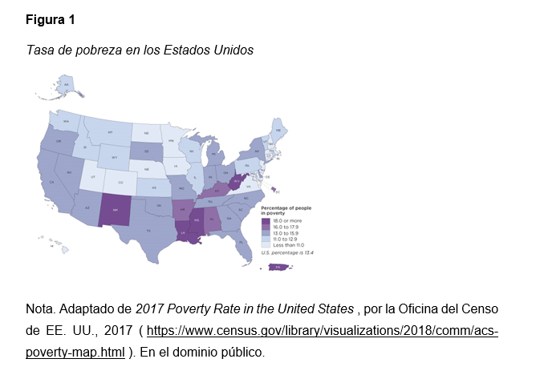
Sobre las citas:
Entrevistas:
Las entrevistas personales se consideran como una comunicación personal, la cual no se incluye en las referencias bibliográficas, se citan igual que cualquier información, pero al final de esta debe quedar con la siguiente información: nombre del entrevistado/a y fecha de realización de la entrevista, siga el ejemplo:
(D.M. Sánchez, comunicación personal, 28 de septiembre de 2016)
Las citas de leyes y decretos:
(Ley N° 19.496, 1997, p.8) el 8 corresponde al número de página donde se extrajo la información, en el caso que sea un decreto lo cambie en vez de ley.

Tipos de citas:
Cita textual:
Cuando usted cita textualmente y tiene hasta 39 palabras debe quedar la cita entre comillas, al final de la escritura debe quedar apellido del autor, el año y número de página.
Ejemplo: (Galeano, 2002, p.4)
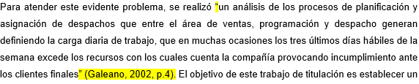
Las citas que tienen desde 40 palabras, deben quedar con párrafo diferenciado (cita en bloque), para esto comience la cita en una nueva línea y con doble espacio. Deben quedar sin comillas.
La cita en bloque se realiza separando el texto con un nuevo párrafo con sangría 2,54 cm.
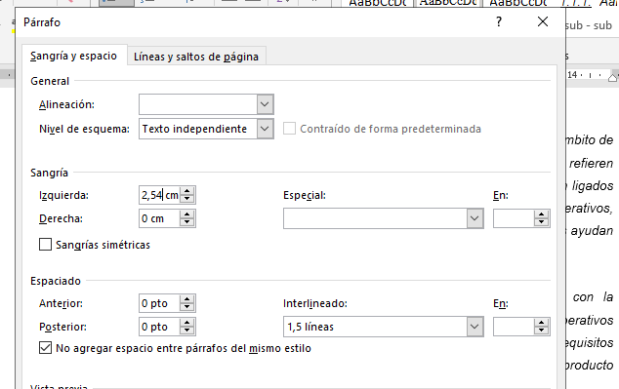
Ejemplo:
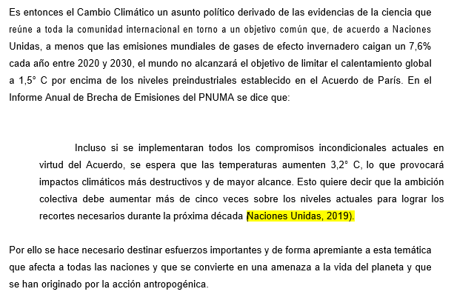
Cita parafraseada:
Si su cita es parafraseada debe dejar autor y año:
Ejemplo: (El Mercurio, 2009)

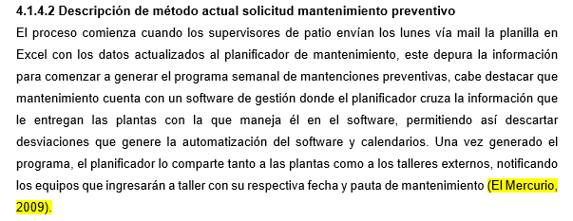

Otros:
La norma APA 7ª edición dice que cuando usted tenga una cita con hasta 6 autore/as debe nombrarlos a todo/as en la primera cita, luego en la segunda cita con esos mismo/as autores pude colocar et al.
No se utiliza la abreviatura ibíd. e ibídem, debe tener en cuenta que en APA no se utiliza.
Las citas que corresponden a organizaciones la norma dicta que, aunque sean instituciones conocidas la primera cita debe incluir el nombre completo y entre corchetes la sigla, luego en la segunda cita puede colocar solo la sigla, también puede dejar esta información en una nota al pie de página indicado a que corresponde la sigla.
Ejemplo: (International Crisis Group [ICG], 2020).
En una cita puede quedar así:
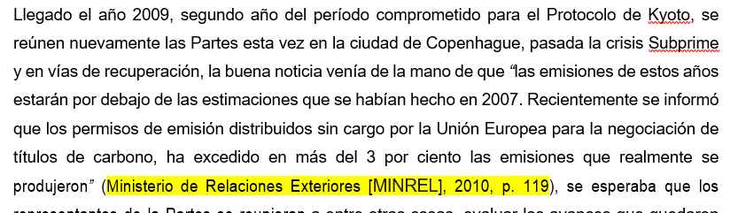

En las referencias bibliográficas:
Son referencias bibliográficas no bibliografía.
Debe quedar solo un listado.
Ordenados alfabéticamente y con sangría francesa.
Los títulos deben quedar en cursiva, si es una referencia de un artículo de revista debe quedar el nombre de la revista en cursiva, si es una referencia de un capítulo de un libro debe quedar el nombre del libro en cursiva.
Una vez hechas las correcciones deberá ordenar alfabéticamente.
Elimine lo que está en amarrillo y agregue lo que está rojo:
Dejaré ejemplos para que los aplique en las suyas.
- Si es de un libro:
Un autor:
Sapag, N. (2000). Preparación y Evaluación de Proyectos. (4ª. ed.) McGraw –Hill.
Dos autores:
Sapag, N. y Sapag, R. (2000). Preparación y Evaluación de Proyectos. (4ª. ed.) Santiago, McGraw –Hill.
Apellidos, inicial del nombre. Año de Publicación. Título del libro. Número de la Edición. (excepto la primera). Ciudad de edición, Editorial. Si la obra es en volúmenes se indica el número del volumen sin indicar la paginación.
- Si es un libro traducido:
Saint-Exupéry, A. d. (2001). El principito (B. del Carril, Trad.). Mariner Books. (Obra original publicada en 1943)
- Si es un capítulo de un libro:
Dillard, J. (2020) Corrientes en el estudio de la persuasión. En MB Oliver, AA Raney y J. Bryant (Eds.), Efectos de los medios: Avances en la teoría y la investigación (4.ª ed., pp. 115-129). Routledge.
Apellidos, inicial del nombre. Año de Publicación. Título del capítulo. Autor del libro. Título del libro. Número de la Edición. (excepto la primera) páginas del capítulo. Editorial
- Si es un libro electrónico:
Del Castillo, C. y Olivares, S. (2014). Metodología de la investigación. Grupo Editorial Patria. https://elibro.net/es/lc/uniacc/titulos/39410
Autor(es). Año. Título. Lugar de publicación. Editor. Dirección electrónica
- Si es una revista:
Aktur, M. & Erhun, F. (1999). An Overview of Design and Operational Issues of Kanban Systems. International Journal. Of Production Research. 37 (17), 3859-3881.
Apellidos, inicial del nombre. Año. Título del artículo. Título de la revista. Volumen, número de la revista. Páginas de inicio y término del artículo.
- Si es una revista electrónica:
Invernizzi, L. (2006). La bodega del amor y la tradición mística en un texto chileno del siglo XVIII. Revista Chilena de Literatura (68),5-32.
<http://www.scielo.cl/scielo.php?script=sci_arttext&pid=S0718-952006000100001&lng=es&nrm=iso>
Apellido, inicial del nombre. Año. Título del artículo. Título de la revista. Volumen, número de la revista. Páginas de inicio y término del artículo. DOI o Dirección electrónica. (si el artículo no tiene DOI).
- Si es de un sitio o página web:

Betancourt, D. F. (25 de febrero de 2016). Cómo hacer un árbol de problemas: Ejemplo práctico. Ingenio Empresa. https://www.ingenioempresa.com/arbol-de-problemas/
Apellido, inicial del nombre. Año (debe quedar la fecha de publicación de la información). Título. Editor (si el autor es el mismo sitio web, y ya fue mencionado como autor, no lo incluya). Dirección electrónica.
En el caso que la página web este diseñada para que su contenido vaya cambiando con el tiempo, se debe incluir la fecha de recuperación, esto le servirá de respaldo en el futuro cuando alguien revise esa referencia y el contenido no se encuentre disponible.

- Si es una tesis:
- Pérez, M. T. (2023). Estrategias de recuperación ecológica en zonas periurbanas de Santiago [Tesis de licenciatura inédita]. Universidad de Santiago de Chile.
Apellido, inicial del nombre. (Año). Título de la memoria o tesis. Mención o grado al que se opta. Ciudad, nombre de la Universidad, nombre de la facultad.
- Si es una tesis electrónica:
Alonso Rojas, F. & Castillo Campos, C. (1993). Diseño y Propuesta de un Programa de Calidad Total. [Tesis de grado, Universidad de Santiago de Chile]. Repositorio académico USACH. http://www.proventionconsortium.org/themes/default/pdfs/tools_for_mainsteaming_GN11sp.pdf
Apellido, inicial del nombre. (Año). Título de la memoria o tesis. Tipo de tesis. Institución que la otorga. Editorial (se refiere dónde está almacenado el trabajo) Dirección electrónica
- Si es una ley o decreto:
Ley N° 18.962 (10 de marzo de 1990) Ley orgánica constitucional de enseñanza. Diario Oficial de la República de Chile.
Decreto Ley N°3.538 (23 de diciembre de 1980). Crea la Comisión para el Mercado Financiero. Diario Oficial de la República de Chile.
Número de la Ley, Decreto o Resolución. Año, día y mes. Denominación Oficial, Título de la publicación en que aparece oficialmente.
- Si es una norma:
Organización Internacional der Normalización. (2018). Sistemas de gestión de seguridad y salud en el trabajo-Requisitos con orientación para su uso (Norma ISO No. 45001:2018). https://www.iso.org/standard/63787.html
Instituto u organismo emisor de la norma. Año. Título. Número de norma y año. Páginas o Dirección electrónica.

- Si es una noticia de un periódico o diario:
O’Ryan, F. (18 de noviembre de 2019). Lo que se haga en la Constitución no debería debilitar la minería. La Tercera. https://www.latercera.com/pulso/noticia/baldo-prokurica-lo-se-haga-la-constitucion-no-deberia-debilitar-la-mineria/
Apellido, inicial del nombre. Año, día y mes. Título del Artículo. Título del diario, y suplemento, sección, cuerpo del diario o suplemento, páginas de inicio y término del artículo. Dirección electrónica
- Si es de YouTube:

Wedell, G. (22 de junio de 2012). ¿Qué es gestión del cambio? [Video]. Youtube. <https://www.youtube.com/watch?v=WzWoYcI53yY>
Apellido, inicial del nombre. Fecha específica en la que se subió el video. Título. Tipo de soporte. Entidad en la que se encuentra el video. Dirección electrónica.

- Si es un apunte de clases:

Núñez, Hernán. (2018). Apuntes de clases nombre del curso o cátedra. Santiago. Universidad de Santiago de Chile. Facultad de Ingeniería. Depto. de Ingeniería Industrial.

- Si es una película o documental:
Fleming, V. (Director). (1939). Lo que el viento se llevó [Película]. Imágenes internacionales de Selznick; Metro Goldwyn Mayer.
Apellido, inicial del nombre (director o directora de la película como autor/a). Año. Título. Recurso. Empresa productora (Si son varias empresas se debe separa por punto y coma)

- Si es una entrada de blogs:
Jaraba, G. (20 de octubre 2019). El independentismo, un movimiento “catch all” transgeneracional. Gabriel Jaraba [Post en un blog].
https://gabrieljaraba.wordpress.com/2019/10/20/el-independentismo-un-movimiento-catch-all-transgeneracional/
- Si es una foto o video de Instagram:
Conejeros, S. [@sconejeros] (2018, 8 de julio). Cafecito de día lunes. Monday’s coffee #illustration #ilustración #café #coffee #ciervo #deer #carácter #personaje #color #leaves #hojas #lady #señora #ilustracionchilena. [Ilustración]. Instagram. https://www.instagram.com/p/BzpE6sVHFX0/

- Si es de una conferencia:
Sánchez, C., Ayala, D. y Bocarosa, E. (17-29 de noviembre de 2018). La biodiversidad y la supervivencia humana en la tierra. [Discurso principal]. Conferencia de las Naciones Unidas, Sharm, El-Sheikh, Egipto.
- Si es un resumen de una presentación de conferencia:

Masiero, S. (7–10 de julio de 2015). Teoría de la evaluación de la conexión neurosocial [Resumen de presentación de la conferencia]. Segunda convención de la Asociación Argentina de Alternativas en Psicología, Buenos Aires, Argentina. https://url.org/resumen.pdf

- Si es simposio con moderador:

Sánchez, C. y Ayala, D. (7-8 de marzo de 2015). ¿Serian las criptomonedas el futuro del liberalismo económico? En J. Figueiredo (Moderador), Teorías económicas modernas. Simpósio de economía. Universidad de los Andes, Bogotá, Colombia.

